**2023厦门照明展将于7/13-15盛开开幕，展位火热预售中！**

**2023厦门国际照明展览会**将于**7/13-15**在**厦门**国际**会展中心**隆重举办，是“宁波国际照明展和深圳国际照明展”的城市分展，本届厦门照明展预展出面积**20000**平方米，特色展示空间**1000个**。充分发挥充分发挥线上线下融合的优势，推出新品展示、前沿科技分享、一对一商贸配对等多项活动，搭建起“展、学、研、销”为一体的综合性服务平台。**参展参观咨询：18202135576李先生**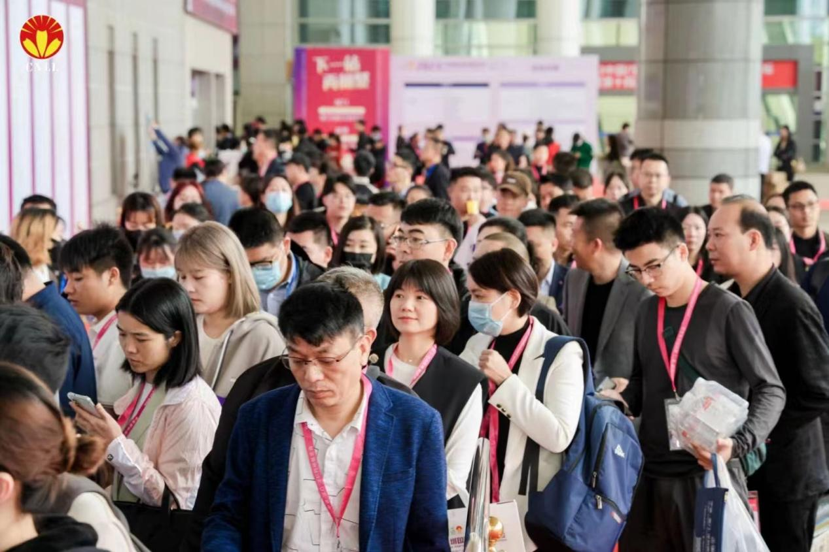

展会致力于促进我国照明行业的发展，依托厦门独特的自由贸易试验区、东南国际航运中心、两岸区域性金融服务中心和两岸贸易中心，深化国内外照明产业交流与合作，搭建起连接国内与国际、技术与市场的综合性服务平台，最终促进中国照明产业的健康快速发展！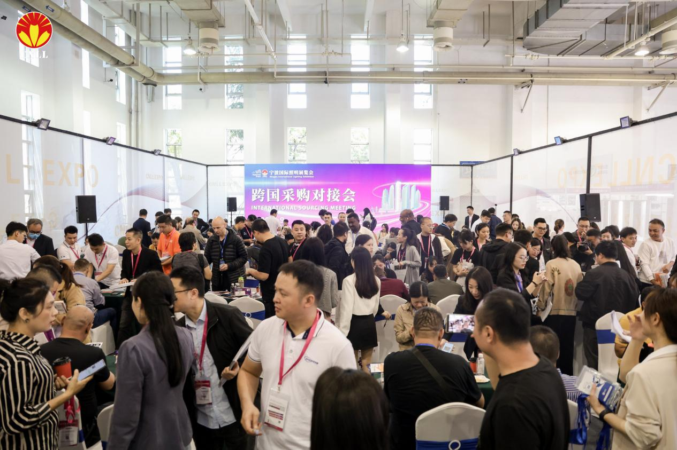

**上届展会“2023宁波国际照明展览会”于5/10在宁波圆满闭幕，展会八大展馆、近2000家参展企业带来上万种行业新品展示！**同时汇聚了大量国内外经销商、采购商、进出口商、设计师、政府采购部门等专业买家，8号单日中午参观人数就超20000余人次。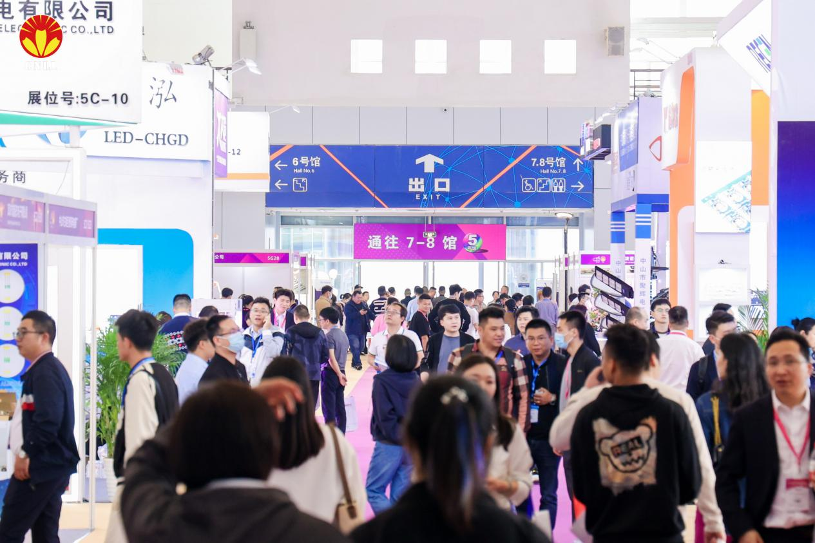

**■展会特色：**

国际化：依托厦门区位优势，从招展、招商、宣传多方便加大国际投入，加深中外交流。

专业化：策划设计、招商布展、组织管理等全方位专业化运营。严选展商品牌，呈现专业化的展览。

多元化：多元化主题框架，云集国内外的知名品牌参展，展品突破照明边界。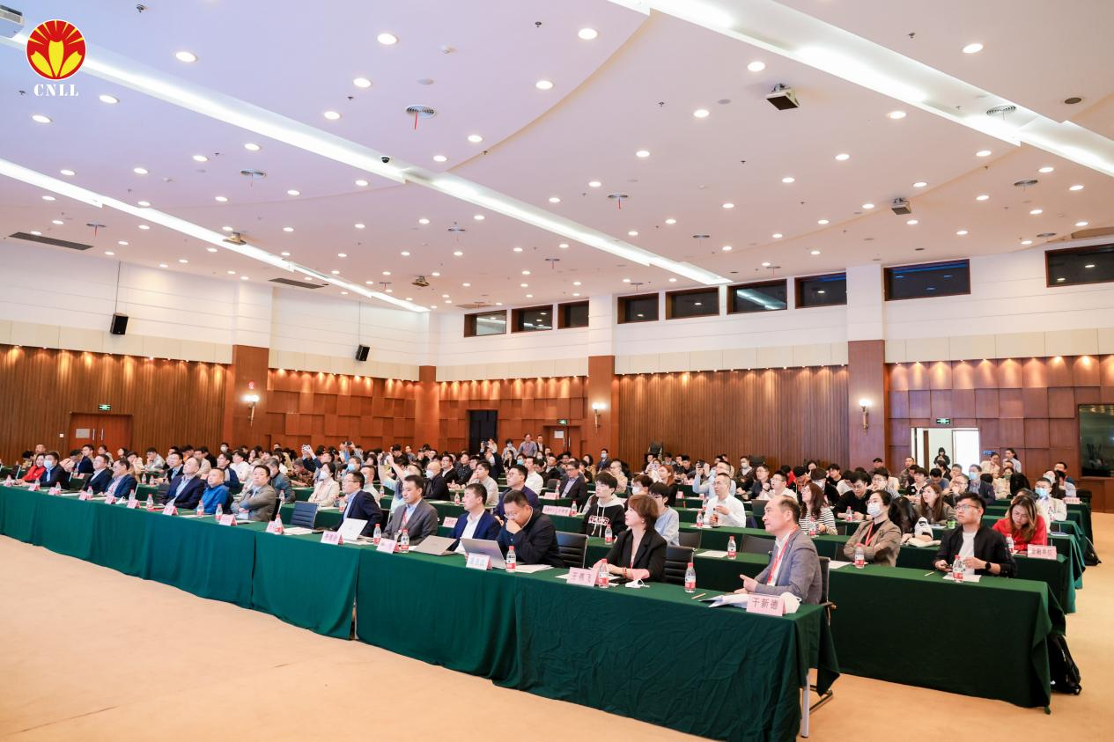

**■参展范围：**

●户外照明：广场照明、公共照明、装饰照明、建筑物泛光照明、体育馆照明、工程照明、园林景观照明、路灯、太阳能灯、高杆灯、探照灯、洗墙灯、投光灯、庭院灯、护栏灯、水底灯、喷泉灯、地下灯、防潮灯、园林灯、外景激光灯、交通警示灯、电筒和提灯等；

●城市亮化及设计：城市楼宇亮化、绿地夜景亮化、照明设计、亮化设计、LED亮化工程技术设备、智能控制及配电系统、外景激光技术产品等；

●智慧照明：智能照明、LED智慧路灯及管理系统、LED智能照明控制系统、公共智能照明系统、家庭智能照明系统、智能灯具、智慧市政照明等；

●太阳能照明：太阳能路灯、太阳能市电互补路灯、太阳能（景观灯、庭院灯、草坪灯、地埋灯、花园灯、投光灯、隧道灯、柱头灯、信号灯、工艺灯、广告灯箱、能杀虫灯、应急灯）、太阳能手电筒、太阳能光伏组件、太阳能电池板、太阳能控制器、逆变器、锂电池等；

●灯具灯饰：道路照明灯具、庭院及景观灯、太阳能灯具、手电筒、投影灯、节日灯、建筑灯具、工矿灯、投光灯、无极灯、嵌入式灯、船用灯、特种灯具，水下灯具，应急灯具等；

●LED照明及封装：大功率LED照明、LED封装光源、封装胶水、二极管、数码管、铝基板、LED显示屏、模块模组、电源驱动及控制系统、OLED应用及技术等；

●照明电器配套元器件、零配件：电子元件、端子、开关、LED电源、光学透镜、散热器、

触发器、控制器、电子镇流器、绝缘材料、灯具外壳、灯杆、灯臂、灯罩、灯头、灯座等；

●灯具生产设备：LED灯具生产设备、太阳能灯具生产设备、激光加工设备、压铸设备、路灯检测仪器、测试仪器、点胶机、灌胶机、贴片机、回流焊、波峰焊、印刷机、固晶机、分色/分光机、焊线机、光谱检测仪、切脚机、防潮柜、净化设备及自动化生产设备等。

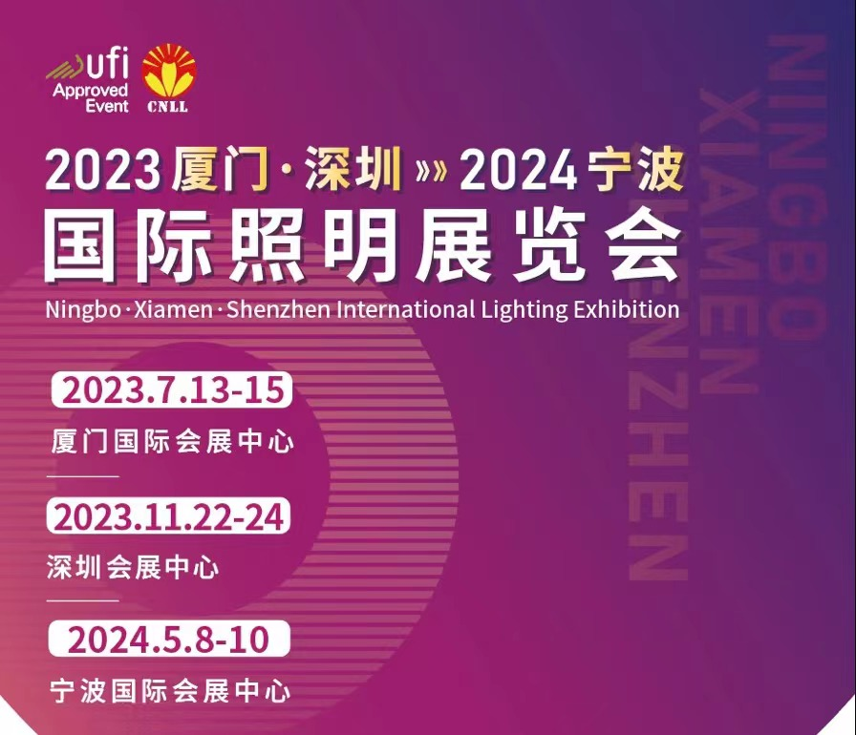

期待与您相聚厦门国际会展中心，不见不散！